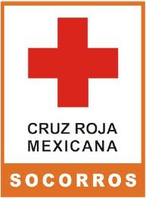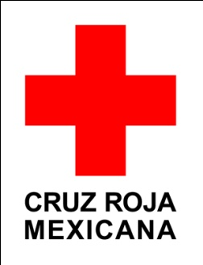**Socorros**

EN CONCORDANCIA CON EL MOVIMIENTO INTERNACIONAL, CONSTITUYE UNA DE ENORME RELEVANCIA DENTRO DE CRUZ ROJA MEXICANA, ES UNA ACCIÓN PRIORITARIA EN EL ESFUERZO DE ATENDER AL MÁS VULNERABLE.

ESTÁ ENFOCADA A LA PREPARACIÓN DE LA INFRAESTRUCTURA FÍSICA, ECONÓMICA Y HUMANA NECESARIA PARA ATENDER LOS DESASTRES.

ASIMISMO, DESARROLLA PROGRAMAS QUE BUSCAN REDUCIR AL MÁXIMO LOS POTENCIALES EFECTOS NEGATIVOS DE LOS DESASTRES Y, DENTRO DE LO POSIBLE, PRONOSTICARLOS Y PREVENIR A LA POBLACIÓN E INSTITUCIONES; ES DECIR, LA SOCIEDAD NACIONAL A TRAVÉS DE ESTA ÁREA CUMPLE UN CONJUNTO DE LABORES ESENCIALES PARA LA POBLACIÓN GENERAL.

**OBJETIVO**

LA COORDINACIÓN NACIONAL, ESTATAL Y LOCAL DE SOCORROS, TIENEN COMO OBJETIVO PRINCIPAL COORDINAR Y ADMINISTRAR TODAS LAS OPERACIONES DE SOCORROS, EN SITUACIONES DE EMERGENCIA Y/O DESASTRES, MEDIANTE PROGRAMAS Y UNA PLANIFICACIÓN PREVIAMENTE DEFINIDOS.

**MISION**

DE CONFORMIDAD CON EL ARTÍCULO 5º DE LOS ESTATUTOS DE NUESTRA INSTITUCIÓN, LA MISIÓN DE LA COORDINACIÓN NACIONAL, ESTATAL Y LOCAL DE SOCORROS ES: “OFRECER ATENCIÓN EFICIENTE A LA POBLACIÓN EN CASOS DE EMERGENCIA Y EN SITUACIONES DE DESASTRES, E IMPULSAR ACCIONES TENDIENTES A INCREMENTAR LA CAPACIDAD DE LAS PERSONAS Y LAS COMUNIDADES CON EL IMPULSO DE LA ACCIÓN VOLUNTARIA”.

ESPEREMOS QUE ´POR LO PRONTO NOS PUEDA IR SIRVIENDO ESTA INFORMACION